OFFENE KLASSE, 24. April 23, Mobilität für Becken, Beine und Rücken
Sockenbälle, 2 Schaumstoffklötzchen, Klappstuhl, Fliesdecke
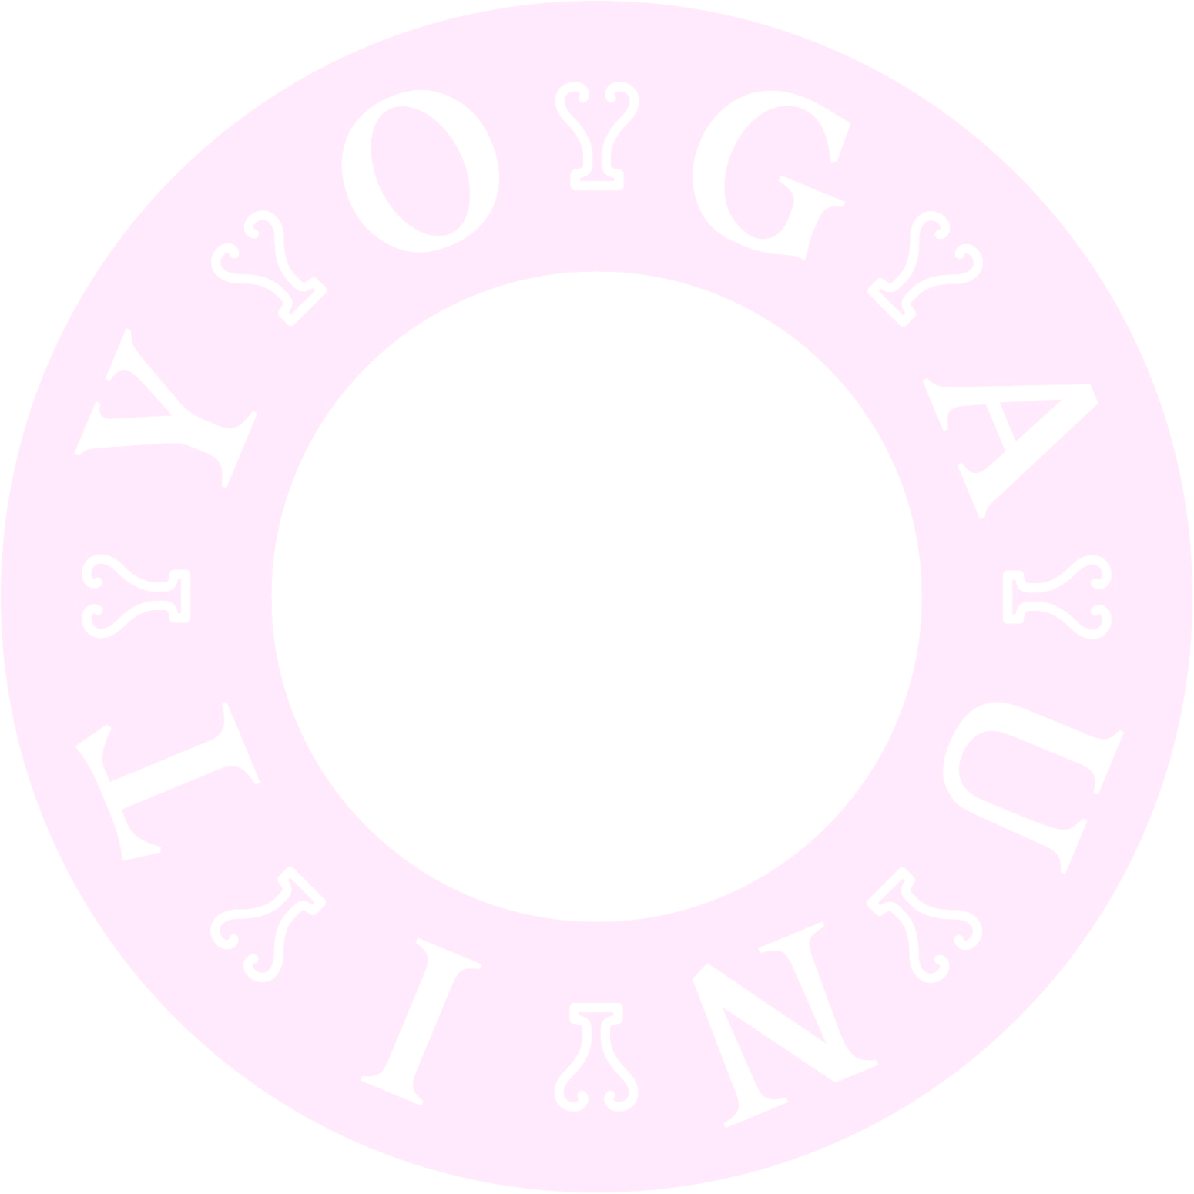
- Anfangsentspannung mit liegender Anspannung
- Beine in Rückenlage einzeln heben und senken, Kopf angehoben
  - Die Arme dazu... mal zu dem Zehen, mal an die Ohren...
  - Dann zwei Arme, zwei Beine
- Vierfüssler, Hüftflow, Decke unter ein Knie
  - Re Bein angewinkelt kreisen, dann seitl. ausstrecken, Zehen nach re ausdrehen, tiefer seitl. Squad, Unterame tief
    - Li Unterschenkel nach li bewegen
  - Lounge re Bein vorn, Becken tief, Unterarme Richtung Matte, re Knie öffnen
  - Becken zurück, re Bein strecken, VB
    - Gesäß zur Ferse absetzen, tiefe VB
      - Li Knie nach li bewegen, tiefe VB in der Mitte
  - Zurück zum Vierfüssler - jetzt alles nach links! Zeit nehmen!!
- Klappstuhl, Sockenbälle-Massage der Fußsohle im Stehen
  - Vor der Sitzfläche knien, Ellbogen in Namasté darauf, Kopf zwischen dan Armen tief, Rücken lang, Schulterblätter aktiv
    - Kopf heben/senken
    - Je ein Bein gestreckt, ohne das Becken aufzudehen, heben
  - Im Sitzen, hüftbreit geöffnete Knie, re Arm ans re innere Knie, Arm und Bein zueinader drücken und mit li Arm kraftvoll zum Himmel aufdrehen – mehrfach
    - OK zw. dem Knien aushängen lassen
      - Zur anderen Seite aufdrehen
  - Kamel am Stuhl oder mit Schaumstoffklötzchen ohne Stuhl
    - Beide Arme und den Blick zum Himmel...
      - Jetzt im weiten Bogen einen Arm zur Stuhlfläche oder mit dem Klötzchen zu den Füßen
  - Im Stehen einen Fuß auf der Stuhlfläche oder an der Wand
    - Hintere Ferse am Boden und sanft, kraftvoll aufgerichtet zum Bein vorwärtsbewegen
      - Breitere Fußstellung... vorwärtsbewegen
      - Standbein 90° ausdrehen, seitl. zum Bein neigen
      - Zur anderen Seite kommen
- Sitzende Drehung jetzt im Stehen, beide Seiten
- Stuhl - Gegrätsche VB mit der Lehne an der Leiste, Decke drauf legen
- Endentspannung in der Stufenlagerung am Klappstuhl

